TOREK | 12.5.2020
URNIK | SPO, SLJ, MAT, TJA, LUM

SPO | Veter in oblaki, SDZ/93
Danes se boš naučil/a: | - Opazoval boš oblake in ugotavljal kako se gibajo in spreminjajo.  - Spoznal boš, da je veter premikanje zraka.  - Ugotavljal boš smer vetra in opisal hitrost vetra.
RAZLAGA: | Veter je vremenski pojav, ki nastane zaradi premikanja zraka.  Zrak je različno topel in zaradi te razlike se zrak menja in nastane veter.  Zrak nad tlemi se ogreva in dviga. S seboj nosi vodne hlape.  V višini se zrak ohlaja, vodni hlapi pa se zbirajo v kapljice in kristalčke.  Tako nastanejo oblaki.
Nasvet za delo:  SDZ/ 93 | - Opazuj oblake in povej, kako se spreminjajo in gibljejo.  (Lahko greš na dvorišče ali opazuješ skozi okno.)  Danes je oblačno in rahlo dežuje, še dobro, da se lahko ob opazovanju učimo. Narava je najboljša učiteljica.  - Ali piha veter? Opazuj!  Kako veš, da piha veter? Ga lahko tudi slišiš? Kaj opaziš?  Ali opaziš od kje piha in kam piha? Preveri.  Na košček papirja zapiši lepo misel (npr. Narava je najboljša učiteljica.), listek rahlo pomečkaj in odnesi na dvorišče, ko ne dežuje.  Opazuj kaj se bo zgodilo. Ali listek miruje? Ali ga je odpihnilo? Kam?  Listek se bo v naravi razgradil, morda bo nekdo prebral tvojo misel.  - Smer vetra in moč vetra:  Veter piha v tisto smer, kamor je listek odpihnilo. Pripihal pa je ravno iz nasprotne smeri. Poskusi z listkom še v sobi. Sedaj pa ti pihaj v listek. Zunaj lahko preveriš smer tudi z mokrim prstom.  Ko imaš čiste roke, poliži kazalec, mokrega visoko iztegni in čuti kaj se zgodi. Veter piha iz tiste smeri, kjer te bolj zebe v prst.  - Odpri DZ SPO na strani 93, preberi besedilo in si oglej slike.  Tukaj boš izvedel še nekaj o moči vetra.  Ali danes piha močan veter? Si se kdaj sprehajal z dežnikom po močnem vetru? Kaj se je zgodilo?  Opazuj naravo, vreme in razmišljaj.  Če želiš že danes izvedeti, kakšno bo vreme jutri, lahko ………..  Misel ti dopolni in to naredi.

Tema: Ob potoku
SLOVENSKI JEZIK
Danes se boš naučil: Natančno boš opazoval niz slik, ustno odgovoril na vprašanja in govorno nastopil.

V tem času, ko ne hodiš v šolo, si več časa preživel s svojimi družinskimi člani.
Kaj vse ste v tem času počeli? Kam ste se odpravili? Kaj ste opazovali?
RAZMISLI IN POVEJ.
…………………………………………………………………………………….
Danes boš spoznal Nejca in njegovo družino.
Nekega sončnega dne so vzeli stvari in se odpravili k potoku…

Odpri SDZ na strani 69.
Najprej si dobro oglej slike, ki si sledijo ena pod drugo. Razmisli, kaj se je ob potoku dogajalo.
Ugotovi, koliko družinskih članov je bilo prisotnih in kdo so (oče, mama, sestra…)

Zdaj se boš počasi pomikal ob slikah, si jih še enkrat dobro ogledal in pri vsaki sliki USTNO odgovoril na spodnja vprašanja.
1. SLIKA  Kam se je odpravila družina?  Katero žival so vzeli s seboj?  Kje so se ustavili?  Kaj so izdelovali? | 2. SLIKA  Kam so postavili mlinček?  Kaj so opazovali?  Kaj je delal mlinček?  Zakaj se je mlinček vrtel?  Kakšne volje so bili družinski člani? Zakaj?  Kje je bil psiček?  Kaj je delal?
3. SLIKA  Kdo je pritekel k potoku?  Koga je prestrašil?  Kaj se je zgodilo Nejcu?  Kaj je polomil Nejc?  Ali se je prestrašil? | 4. SLIKA  Kaj je naredila mamica?  Kaj sta delala očka in Rožle?  Kaj je naredila Gaja?  Kakšne volje so bili družinski člani?  Ali so še enkrat naredili mlinček?

KAJ PA SE JE DOGAJALO pred 1. sliko?
IN KAJ SE JE ZGODILO po 4. sliki?
PRIPOVEDUJ!

Zdaj, ko si oblikoval že celotno dogajanje, med družinskimi člani poišči poslušalce.
Pripoveduj jim celotno zgodbo ob slikah. DODAJ tudi SVOJ začetek in konec zgodbe.

Predmet: | MAT
Učna snov: | RAČUNAM DO 100
Danes se boš naučil: | - Sešteval/a in odšteval/a boš v obsegu do 100, vključno s številom 0, brez prehoda.  - Uporabljal/a boš računske operacije pri reševanju matematičnih problemov.
MATEMATIČNO OGREVANJE:  DELO V SDZ3:  PREVERI:  RAZMISLI IN NARIŠI: | - Poveži.  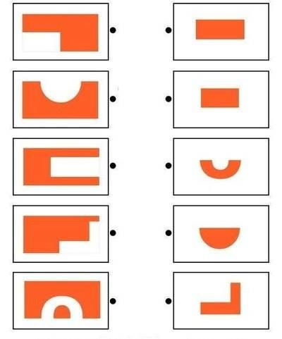  - SDZ 3/ 28  - 2. naloga  Izračunaj račune seštevanja in odštevanja v obsegu do 100 in rezultate vpiši v hišice. Število v strehi razdeli v D in E.  3. naloga  Natančno preberi nalogo z besedilom in podatke vnesi v preglednico.  POZOR! 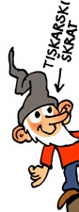 V besedilo se je pri 2. povedi prikradel tiskarski škrat. Pravilno je: Maja je imela v zbirki toliko velikih in majhnih polžjih hišic kot Peter.  Preberi vprašanje. Iz preglednice razberi podatke in zapiši ustrezen račun ter odgovor.  Pri reševanju se potrudi biti kar najbolj samostojen.  - Sam/a preveri svoje znanje.  - Ali bi znal/a dorisati tole simetrijo?  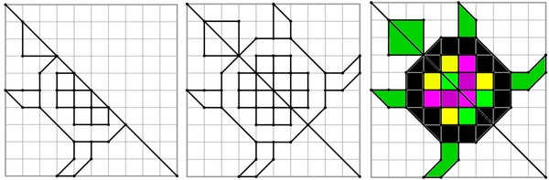
 | Pripravila: B.Dolenc

REŠITVE:

- SDZ3/28
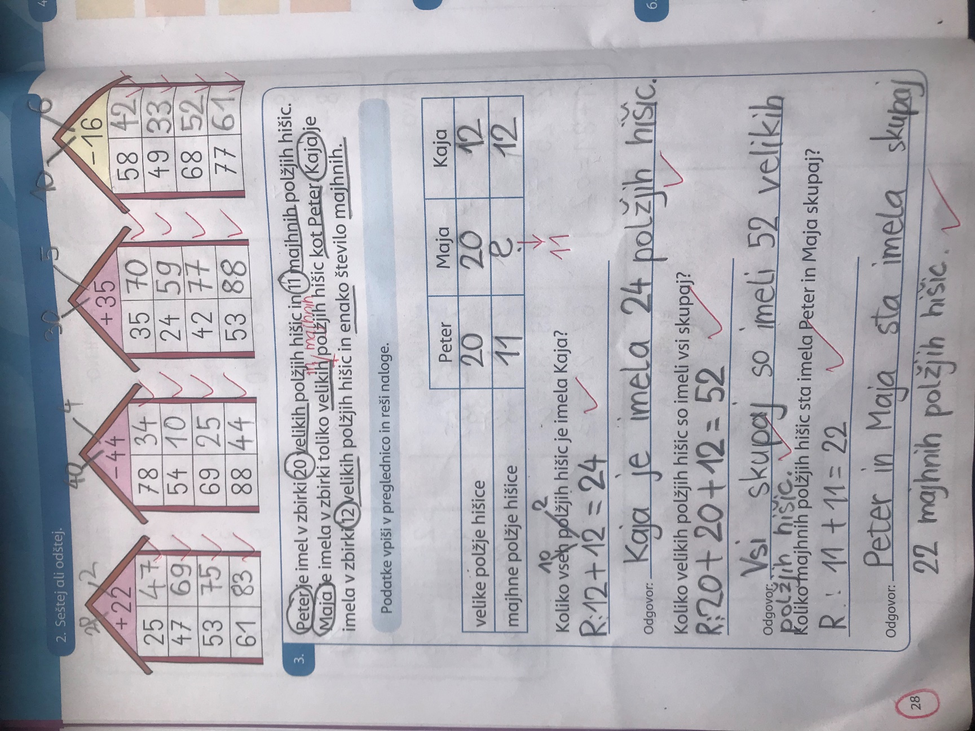

TJA | IN, ON, UNDER
UČBENIK | *STR. 47
DANES SE BOŠ NAUČIL | Danes se boš naučil povedati, kje se nekaj nahaja.
Hello, children! How are you? Ponovno je na urniku angleščina, predlagam, da kar začneva.

Danes se bomo naučili povedati, kje se nek predmet nahaja. Najlažje bo, da pogledava na primeru.

Poglej sličico in mi po slovensko povej, kje se nahaja žoga.
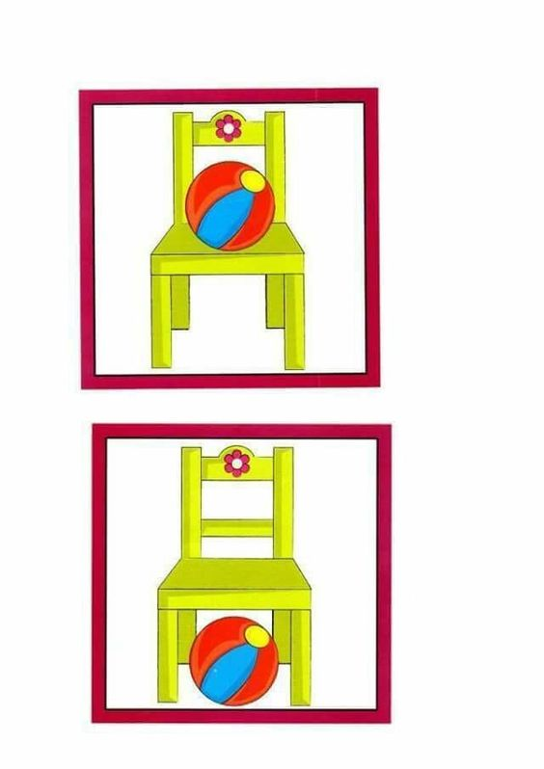

Pravilna rešitev je seveda: ŽOGA JE NA STOLU.

Po angleško bi to rekli: THE BALL IS ON THE CHAIR.

NA po angleško rečemo ON.

Žoga zdaj ni več NA stolu, ampak je POD stolom.

ŽOGA JE POD STOLOM.

Po angleško bi to rekli: THE BALL IS UNDER THE CHAIR.

POD po angleško rečemo UNDER (preberemo ANDR in ne under).

Na zadnji sličici se žoga nahaja v škatli. Škatla je po angleško a box.

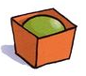

ŽOGA JE V ŠKATLI.

Po angleško bi to rekli: THE BALL IS IN THE BOX.

V po angleško rečemo IN.

Tudi Steve ima žogo in želi igrati nogomet. Žoga pa se mu, s pomočjo Maggie, skriva nekje na igrišču. Poslušaj, kje vse se žoga nahaja.

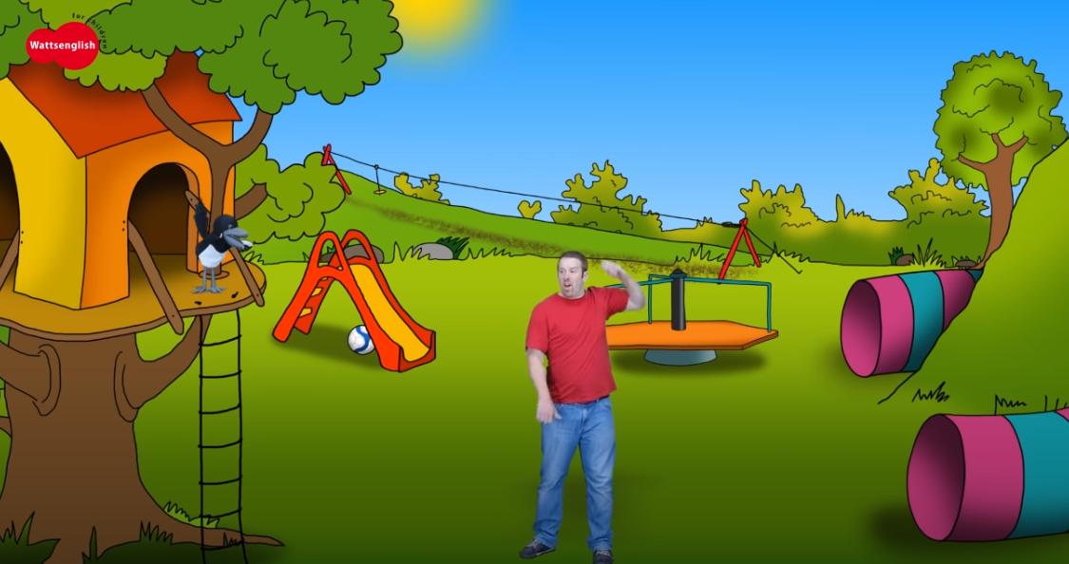

https://www.youtube.com/watch?v=ftLIV92ovgk

Skoraj si že pri koncu ure, naredil boš samo še zapis v šolski zvezek.

IN, ON, UNDER

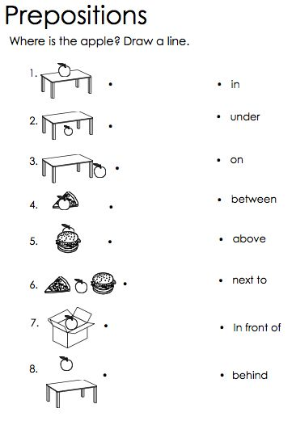

ON

UNDER

IN

* Zadnja naloga je dodatna in ni obvezna. Nekateri ste že zelo dobri v branju in prepoznavanju besed v angleščini. Kdor želi, naj odpre učbenik na strani 47 in prebere strip, kjer so v Tinini hiški za punčke predmeti na popolnoma napačnem mestu.

Prišel si do konca šolske ure, čas je za odmor.

Have a nice day, see you soon!

Teacher Katja

Za dodatna vprašanja se lahko obrnete na učiteljico:
- Katja Zule: katja.zule@guest.arnes.si

LUM | Arhitektura, oblikovanje v 3 D prostoru. Notranji prostor.
Danes se boš naučil/a: | - Izdeloval boš opremo za tvoj izbrani prostor.  - Po delu boš prostor, orodja in ostanke pospravil in izdelek razstavil. (Povabi koga na razstavo.)  - Sam boš vrednotil svoje delo.  - Si zadovoljen, si užival, bi še izdeloval? Kaj rad delaš?
RAZLAGA: | Človek nosi v sebi veliko ustvarjalnosti. Če jo zna slišati, jo lahko sprejme in z njo polno živi. Nikoli ni prepozno za ustvarjalnost. Nič zato, če do danes nismo izkoristili vsega, kar bi lahko! Hodimo naprej in živimo svojo ustvarjalnost. Kadarkoli. Mladi ali stari. Pač takrat, ko to spoznamo.  (Silvo Matos: ustvarjalni ogenj je v vsakem človeku)
Nasvet za delo: | - Ob ustvarjanju uživaj.  - Izrazi svoje zamisli.  - Bodi ponosen na svoj izdelek in ga razstavi.  - Prostor pospravi, da bo namenjen še igri in drugemu delu.  - Če želiš, da tudi jaz uživam ob tvojih zamislih, mi pošlji fotografijo izdelka.

